
UNIMA-ΕΛΛΑΣ
Ελληνικό Κέντρο της Διεθνούς Ένωσης Κουκλοθεάτρου
Παλαμηδίου 41, 10441 Αθήνα, τηλ. 6909934376
www.unimahellas.org, email: unimahellas@gmail.com

Αθήνα, 23 Φεβρουαρίου 2026

ΥΠΟΜΝΗΜΑ περί της ίδρυσης Κρατικής Σχολής Παραστατικών Τεχνών

Αξιότιμες/-οι κυρίες και κύριοι,
Με το παρόν επιθυμούμε να συνεισφέρουμε θετικά στο διάλογο για την ίδρυση Κρατικής Σχολής Παραστατικών Τεχνών.
Ως Ελληνικό Κέντρο της Διεθνούς Ένωσης Κουκλοθεάτρου (UNIMA-ΕΛΛΑΣ), εκπροσωπούμε τον χώρο των καλλιτεχνών –επαγγελματιών και μη, της τέχνης αυτής στην χώρα μας, αλλά και όλων όσων χρησιμοποιούν την κούκλα σε ποικίλες εφαρμογές σε άλλους κλάδους (θέατρο, παιδαγωγική, θεατρική αγωγή, θεραπεία, μουσειολογία κλπ).
Το κουκλοθέατρο, όπως και άλλες παραστατικές τέχνες οι οποίες σε σύγκριση με το θέατρο, τη μουσική και το χορό είναι λιγότερο ανεπτυγμένες στην Ελλάδα (αφήγηση, τσίρκο, παντομίμα, μάσκα, παραδοσιακό θέατρο σκιών κα), δεν διαθέτει πιστοποιημένη από το κράτος εκπαίδευση οποιασδήποτε βαθμίδας. Οι άνθρωποι που ενδιαφέρονται και εισέρχονται στον χώρο αυτό, το κάνουν μέσω άτυπης δια βίου εκπαίδευσης, σε ιδιωτικά εργαστήρια, σεμινάρια κλπ ή καταφεύγουν σε σχολές του εξωτερικού. Παρόλα αυτά καταφέρνουν και -με τεράστιο μόχθο και κόστος, όντως ασκούν την τέχνη τους.
Στις σύγχρονες παραστατικές τέχνες, όπου η σύμμειξη των ειδών είναι εδώ και δεκαετίες κυρίαρχο φαινόμενο παγκοσμίως (σε βαθμό που συχνά οι παραστάσεις είναι δύσκολο να ταξινομηθούν σε κάποιο είδος), η θεατρική κούκλα έχει εξέχουσα παρουσία με πάρα πολλούς τρόπους, προσφέροντας μοναδικά ποιητικά εργαλεία που αξιοποιούνται όλο και περισσότερο και στην Ελλάδα, σε έργα θεάτρου, χορού, εικαστικών εγκαταστάσεων, video art κα. Τα τελευταία χρόνια οι κουκλοπαίκτες καλούμαστε να συμμετάσχουμε σε παραγωγές άλλων τεχνών. Φυσικά ισχύει και το αντίστροφο, δηλαδή σε παραγωγές κουκλοθεάτρου, εκτός από τους καθαυτό κουκλοπαίκτες συμμετέχουν ηθοποιοί, χορευτές, μουσικοί, εικαστικοί, σκηνογράφοι, φωτιστές και άλλοι καλλιτέχνες ακριβώς λόγω της ειδίκευσής τους.
Θεωρούμε εξαιρετικά σημαντικό και αυτονόητο ότι η Σχολή θα συμπεριλαμβάνει όλες τις μορφές σκηνικής έκφρασης αφενός εξασφαλίζοντας την διακριτότητα τους μέσω κατάλληλου ειδικευμένου εκπαιδευτικού προσωπικού και αφετέρου προάγοντας την αλληλεπίδραση, τη δυναμική συνεργασία μεταξύ τους μέσα από κοινά πρότζεκτ, με στόχο την αμοιβαία ανανέωση και γονιμοποίηση.
Το κουκλοθέατρο αποτελεί σαφώς κομμάτι της ευρύτερης θεατρικής τέχνης. Ταυτόχρονα είναι μια ξεχωριστή, διακριτή μορφή θεάτρου, με δικές της παραδόσεις, ιστορία, κώδικες, υποκατηγορίες, τεχνικές, μεθόδους, και ειδικευμένους επαγγελματίες κατασκευαστές και ερμηνευτές. Τα τελευταία σαράντα χρόνια στην Ελλάδα καταγράφεται μια εκθετική αύξηση σε όλα τα επίπεδα, ποσοτικά και ποιοτικά, στην τέχνη μας:
- Ο αριθμός των κουκλο-θιάσων, αλλά και η αρτιότητα, η ποικιλομορφία και ο επαγγελματισμός των παραγωγών τους έχει ανέβει πλέον πολύ ψηλά και συναγωνίζεται τον ευρωπαϊκό και διεθνή αντίστοιχο χώρο.
- Πολλοί Ελληνικοί θίασοι κούκλας ταξιδεύουν σε διεθνή φεστιβάλ εξάγοντας το πολιτιστικό μας προϊόν σε όλο τον κόσμο.
- Υπάρχουν τρία εδραιωμένα διεθνή φεστιβάλ αφιερωμένα στην τέχνη αυτή, τα οποία προσκαλούν παραστάσεις από το εξωτερικό συμβάλλοντας στη διεύρυνση του ορίζοντα και των συνεργασιών.
- Η Ένωσή μας με πολλές εκδηλώσεις -τόσο προς το κοινό (φεστιβάλ, εργαστήρια, εκθέσεις) όσο και προς τα μέλη της (επιμόρφωση, συζητήσεις, συλλογικές δράσεις), έχει λειτουργήσει καταλυτικά σε όλη αυτή την ανάπτυξη.
- Ο μέσος όρος ηλικίας των νέων κουκλοπαικτών έχει φτάσει τα 23-27 χρόνια και αρκετά παιδιά το επιλέγουν ως επαγγελματική προοπτική ακόμα και αμέσως μετά το Λύκειο.
Προτείνουμε και ζητούμε:
Α) Στο νομοθετικό πλαίσιο που θα ιδρύσει την Κρατική Σχολή Παραστατικών Τεχνών, στον σχεδιασμό της δομής και λειτουργίας να προβλέπονται τρόποι (τακτικά μαθήματα, μαθήματα επιλογής, κύκλοι εργαστηρίων κλπ) μέσω των οποίων οι φοιτητές να έρχονται σε διδακτική επαφή με ενεργούς καλλιτέχνες του κάθε τομέα, όσο και ειδικευμένους ακαδημαϊκούς για την πρακτική και θεωρητική κατάρτισή τους σε όλες τις επιμέρους τέχνες.
Β) Στη διαδικασία κατάρτισης του προγράμματος σπουδών της Σχολής να κληθούμε οι αρμόδιοι φορείς για αναλυτική κατάθεση προτάσεων και συνεργασία με τη διοίκηση για την ουσιαστική συμπερίληψη των τεχνών μας.
Γ) Για την πρόσληψη διδασκόντων σε αυτά τα ειδικά μαθήματα να αναγνωρίζεται ως πιστοποίηση το αποδεδειγμένο καλλιτεχνικό έργο, που θα πιστοποιείτε και μέσω των αρμόδιων φορέων, δεδομένου ότι στη χώρα μας δεν υπάρχουν αντίστοιχες κρατικές επαγγελματικές σχολές

Είμαστε στη διάθεσή σας για οποιαδήποτε διευκρίνιση, επιπλέον πληροφορία και συνεργασία.

Για το Διοικητικό Συμβούλιο της UNIMA-ΕΛΛΑΣ,
Η Πρόεδρος, Βάσω Γιαρένη
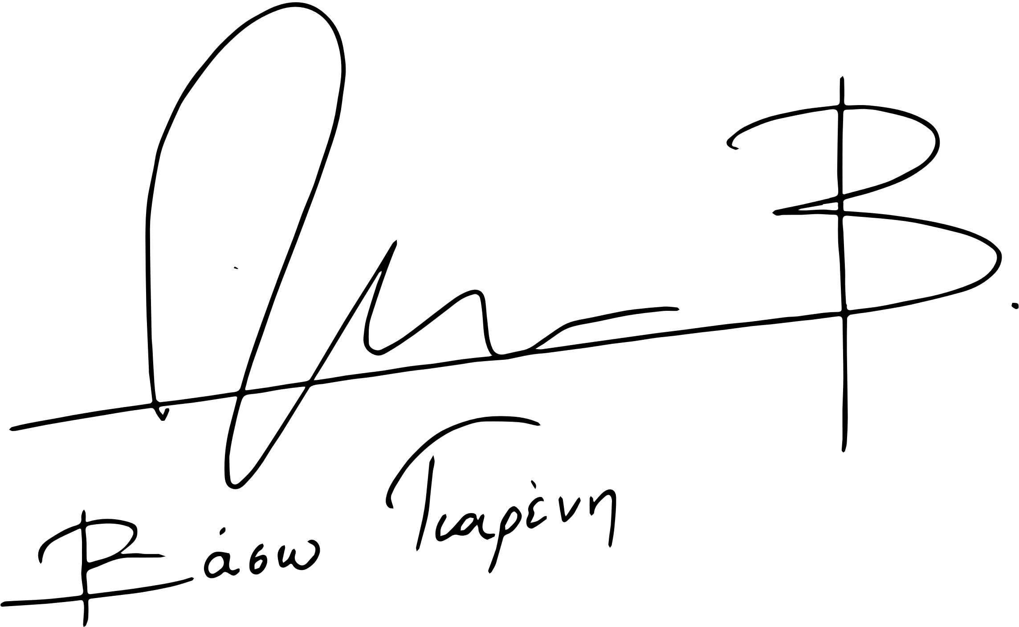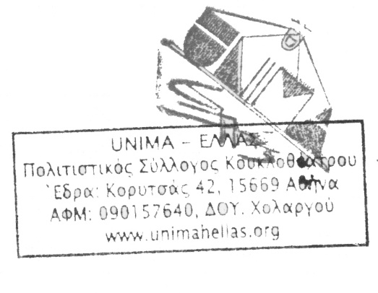

UNIMA-ΕΛΛΑΣ
Ελληνικό Κέντρο της Διεθνούς Ένωσης Κουκλοθεάτρου
Παλαμηδίου 41, 10441 Αθήνα, τηλ. 6909934376
www.unimahellas.org, email: unimahellas@gmail.com

